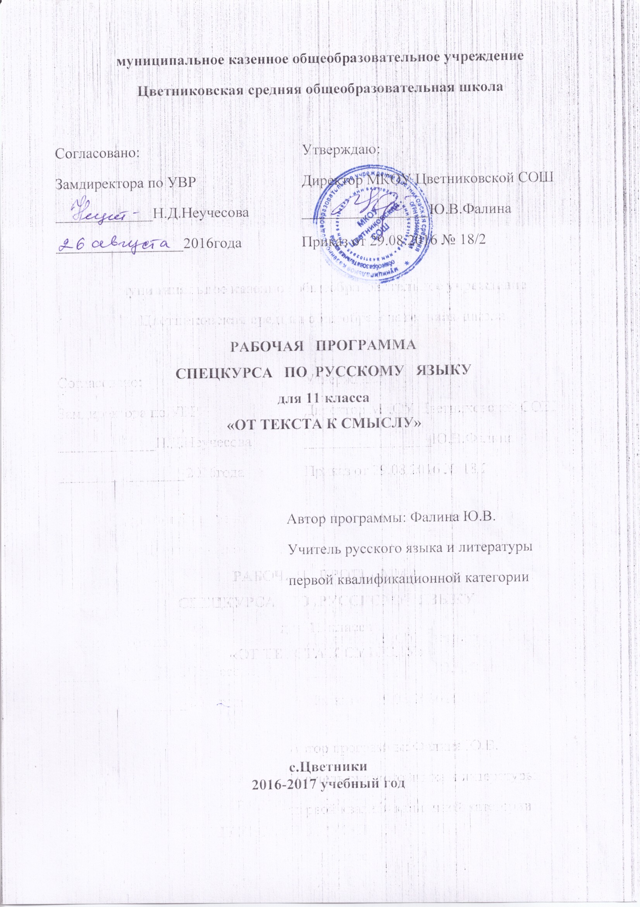

***СОДЕРЖАНИЕ РАБОЧЕЙ ПРОГРАММЫ***

1. Пояснительная записка.
2. Содержание учебного предмета.
3. Календарно-тематическое планирование.
4. Программно-методическое обеспечение.
5. Список литературы.

***ПОЯСНИТЕЛЬНАЯ ЗАПИСКА***

Рабочая программа составлена на основании Письма Министерства образования РФ № 06-1844 от 11.12.2006 «Примерные требования к программам дополнительного образования детей», курса подготовки к ЕГЭ по русскому языку «Говорим и пишем правильно» С.А. Войтас и Н.Г. Акоповой, «Сам себе редактор» Ю.В. Дубовицкой, «Культура устной и письменной речи» Т.В. Потёмкиной и С.В. Сабуровой.

В современной школе, когда приоритеты отда­ны развивающему обучению, основными средствами развития стали обучение преобразующей и оце­нивающей деятельности. Преобразующая деятельность требует логически-словесной переработки готовых знаний: составления плана, конспекта, те­зисов, объединения нескольких источников, кото­рые по идейному и фактическому содержанию не противоречат друг другу. Под оценивающей дея­тельностью понимают умение оценивать ответы, письменные работы товарищей и произведения других авторов. Работа над сочинением также яв­ляется элементом развивающего обучения.

Работа над сочинением учит развивать мысли на избранную тему, формирует литературные взгля­ды и вкусы, дает возможность высказать то, что тревожит и волнует. Она приобщает учащегося к творчеству, позволяя выразить свою личность, свой взгляд на мир, реализовать себя в написанном.

Кем бы ни стали сегодняшние школьники в бу­дущем, они, прежде всего, должны быть культурными людьми, а по-настоящему культурному челове­ку сегодня так же необходимо уметь свободно и грамотно писать, как свободно и грамотно гово­рить. Развитие личнос­ти невозможно без умения выражать свои мысли и чувства — и устно, и письменно. А развитие личнос­ти — это необходимая предпосылка решения соци­альных и экономических задач.

Не случайно и в КИМ ЕГЭ по русскому язы­ку в 11-м классе говорится, что небольшое сочинение-рассуждение (часть С) предназначено для проверки не только подготовленности выпуск­ников по русскому языку, но и общей культуры. Кроме того, сочинение-рассуждение является и вариантом задания С на ЕГЭ по другим предметам образовательного цикла.

Таким образом, научить писать сочинение, а особенно сочинение-рассуждение или сочинение-размышление — одна из актуальных проблем современной школы, и этот навык необходим каждому культурному человеку, в каких бы областях науки, техники или искусства он в будущем ни самореализовывался.

**Цели** курса:

* гуманитарное развитие учащихся;
* развитие творческих способностей личности;
* овладение учащимися свободной письменной речью;
* подготовка учащихся к сдаче ЕГЭ по русскому языку

**Задачи**  курса:

* совершенствовать и развивать умения конструировать письменное высказывание в жанре сочинения-рассуждения;
* формировать и развивать навыки грамотного и свободного владения письменной речью;
* совершенствовать и развивать умения читать, понимать прочитанное и анализировать общее содержание текстов разных функциональных стилей;
* совершенствовать и развивать умения передавать в письменной форме своё, индивидуальное восприятие, своё понимание поставленных в тексте проблем, свои оценки фактов и явлений;
* формировать и развивать умения подбирать аргументы, органично вводить их в текст.

Предлагаемый спецкурс по русскому языку рассчитан **на 34 часа** (1 час в неделю)и предназначен для учащихся **11** классов.

Особенности методики:

* формы организации деятельности учащихся: индивидуальная с использованием компьютера или файлов с печатным материалом, система малых групп (парная),
* проблемное изложение материала,
* подача материала крупными блоками с использованием опорных конспектов,
* применение компьютерных технологий,
* самостоятельное освоение теоретического материала,
* контроль и самоконтроль.

Программа спецкурса предусматривает обучение конструированию текста типа рассуждения на основе исходного текста, развитие умения понимать и интерпретировать прочитанный текст, создавать своё высказывание, уточняя тему и основную мысль, формулировать проблему, выстраивать композицию, отбирать языковые средства с учётом стиля и типа речи. Умения и навыки, приобретённые в ходе изучения данного курса, направлены на выполнение задания повышенного уровня сложности.

К концу изучения курса учащиеся **должны продемонстрировать:**

Умение понимать и интерпретировать содержание исходного текста.

Умение создавать связное высказывание, выражая в нём собственное мнение по поводу прочитанного.

Умение последовательно излагать собственные мысли.

Умение использовать в собственной речи разнообразные грамматические конструкций и лексическое богатство языка.

Умение оформлять письменную речь всоответствии с орфографическими, грамматическими и пунктуационными нормами литературного языка.   
Для успешного выполнения задания уровня С (сочинения – рассуждения) учащиеся **должны овладеть следующими специальными умениями**:

* усвоить алгоритм работы с текстом;
* составлять ряд понятий – ассоциаций;
* составлять вступление, зачин сочинения;
* формулировать одну из проблем текста;
* определять характер проблемы;
* использовать разнообразные речевые клише при написании сочинения;
* комментировать проблему;
* определять авторскую позицию;
* выражать согласие – несогласие с мнением автора;
* приводить не менее 2 – х аргументов (из читательского и / или жизненного опыта: на основе литературного материала и / или случая из жизни);
* выражать своё мнение о прочитанном тексте;

***СОДЕРЖАНИЕ УЧЕБНОГО ПРЕДМЕТА***

1. Как строится текст?

*Текст как единица синтаксиса и связной речи. Текст как результат речевой деятельности. Основные признаки текста (смысловая цельность, завершенность, связность текста, последовательность изложения). Типы речи. Стили речи. Абзац – сложное синтаксическое целое. Текст как смысловое и структурное единство.*

1. Как связаны предложения в тексте?

*Способы связи предложений в тексте. Тексты с цепной и параллельной связью. Виды межфразовых связей. Роль первого предложения (зачина) в тексте. Виды зачинов. Синтаксическое строение зачинов. Заключительная часть (концовка) текста. Способы лексического и грамматического оформления концовки (средства завершенности).*

1. Чем связываются предложения между собой?

*Средства межфразовых связей. Лексические средства: использование «однотематической» лексики, повтора слов, синонимов (в том числе контекстуальных), антонимов (в том числе контекстуальных). Лексико-грамматические средства межфразовых связей. Местоимения. Наречия. Числительные. Союзы. Частицы. Единство видовременных форм глаголов-сказуемых как средство межфразовой связи. Синтаксические средства межфразовых связей. Порядок слов. Синтаксический параллелизм. Вводные слова как средство межфразовых связей. Роль вопросительных и восклицательных предложений в организации текста. Роль односоставных предложений в организации текста. Роль сложных предложений в тексте.*

1. Какова композиция сочинения-рассуждения ЕГЭ по русскому языку?

*Зачин сочинения-рассуждения. Тема и проблема текста. Как сформулировать проблему? Что такое комментарий проблемы? Виды комментария. Позиция автора. Лексические и синтаксические средства выражения авторской позиции. Как выразить собственное мнение по выявленной проблеме? Что такое аргумент? Типы аргументирования. Способы ввода аргументов. Финал сочинения.*

1. Как отредактировать сочинение?

*Классификация речевых ошибок. Лексические ошибки и их исправление. Грамматические ошибки и их исправление. Логические ошибки и их исправление. Речевые недочеты, приводящие к нарушению связности текста. Неумелое цитирование. Использование словарей, справочников в процессе редактирования (правки) текста.*

***ПРОГРАММНО-МЕТОДИЧЕСКОЕ ОБЕСПЕЧЕНИЕ***

1. Дубовицкая Ю.В. Русский язык. Элективные курсы / М.: Материк-Альфа, 2007
2. Потемкина Т.В., Сабурова С.В. Программы элективных курсов. Русский язык. 10-11 классы / М.: ООО «ТИД «Русское слово – РС», 2006
3. Программы элективных курсов. Русский язык. Литература. 9-11 классы / под общей ред. С.А. Войтас / М.: Айрис-пресс, 2007

***СПИСОК ЛИТЕРАТУРЫ***

1. Алексеева Т.В. Сочинение: теория и практика. Материалы для самоподготовки. Спецкурс в старших классах / СПб.: Паритет, 2003
2. Егораева Г.Т. Русский язык. Выполнение задания части 3 (С) / М.: «Экзамен», 2006.
3. Егорова Н.В. Пособие для интенсивной подготовки к экзамену по русскому языку / М.: ВАКО, 2005
4. Калганова Т.А. Сочинения различных жанров в старших классах / М.: Просвещение, 1997
5. Малюшкин А.Б., Иконницкая Л.Н. Тестовые задания для проверки знаний учащихся по русскому языку: 10-11 классы / М.: ТЦ Сфера, 2005
6. Нефедова И.Ю. Русский язык. Экспресс-репетитор для подготовки к ЕГЭ. «Языковые нормы» / М.: АСТ6 Астрель, 2009
7. Пучкова Л.И. Сборник тестовых заданий для тематического и итогового контроля. 10-11 класс. М.: «Интеллект-Центр», 2005
8. Розенталь Д.Э. Пособие по русскому языку в старших классах. – М.: Просвещение, 2005
9. Самое полное издание типовых вариантов реальных заданий ЕГЭ: 2010: Русский язык / Авт.-сост. И.П. Цыбулько, А.Ю. Бисеров, И.П. Васильевых и др. / М.: АСТ6 Астрель, 2010
10. Сокольницкая Т.Н. Русский язык: сочинение-рассуждение (часть С): ЕГЭ. Сдаём без проблем! / М.: Эксмо, 2007
11. Угроватова Т.Ю. Русский язык: 10-11 классы: 34 урока подготовки к ЕГЭ / М.: Эксмо, 2008
12. Учебно-тренировочные материалы для подготовки к Единому государственному экзамену / М.: Интеллект-Центр, 2007

***КАЛЕНДАРНО-ТЕМАТИЧЕСКОЕ ПЛАНИРОВАНИЕ***

|  |  |  |
| --- | --- | --- |
| №  п\п | Содержание | Кол-во часов |
| I четверть. Сентябрь. | | |
| 1  2  3  4 | Введение. Задачи спецкурса по русскому языку  Текст как результат речевой деятельности  Основные признаки текста.  Типы речи. Сочетание различных типов речи в тексте | 1  1  1  1 |
| Октябрь. | | |
| 5  6  7  8  9 | Стили речи  Строение текста. Абзац – сложное синтаксическое целое  Способы связи предложений в тексте. Тексты с цепной и параллельной связью  Роль первого предложения (зачина) в тексте. Виды зачинов  Заключительная часть (концовка) текста | 1  1  1  1  1 |
| II четверть. Ноябрь. | | |
| 10  11  12 | Средства межфразовых связей  Лексические средства связи  Синонимы, антонимы | 1  1  1 |
| Декабрь. | | |
| 13  14  15  16  17 | Лексико-грамматические средства межфразовых связей  Единство видовременных форм глаголов-сказуемых  Синтаксические средства межфразовых связей. Порядок слов  Вводные слова как средство связи предложений в тексте  **Практикум.** Комплексный анализ текста | 1  1  1  1  1 |
| III четверть. Январь. | | |
| 18  19  20 | Создание текста. Композиция сочинения-рассуждения  Зачин сочинения-рассуждения. Как начать?  Тема и проблема текста. Как определить проблему? | 1  1  1 |
| Февраль. | | |
| 21  22  23  24 | Как прокомментировать проблему? Виды комментария Позиция автора. Способы её выражения  Собственное мнение по выявленной проблеме  Что такое аргумент? Типы аргументирования | 1  1  1  1 |
| Март. | | |
| 25  26  27 | Способы ввода аргументов  Финал сочинения. Как закончить?  **Практикум.** Написание сочинения-рассуждения и его анализ | 1  1  1 |
| IV четверть. Апрель. | | |
| 28  29  30  31 | Классификация речевых ошибок  Лексические ошибки и их исправление  Грамматические ошибки и их исправление  Логические ошибки и их исправление | 1  1  1  1 |
| Май. | | |
| 32  33-34 | Цитаты. Способы цитирования  **Практикум.** Написание и редактирование сочинений-рассуждений | 1  3 |

**Контроль уровня обученности.**

*Оценка сочинения по прочитанному тексту*

|  |  |  |
| --- | --- | --- |
| **№** | **Критерии оценивания сочинения** | **Баллы** |
| **I** | **СОДЕРЖАНИЕ СОЧИНЕНИЯ** |  |
| **К1** | **Формулировка проблем исходного текста** |  |
|  | Экзаменуемый (в той или иной форме) верно сформулировал одну из проблем исходного текста. Фактических ошибок, связанных с пониманием и формулировкой проблемы, нет. | 1 |
|  | Экзаменуемый не смог верно сформулировать ни одну из проблем исходного текста. | 0 |
| **К2** | **Комментарий к сформулированной проблеме исходного текста** |  |
|  | Сформулированная экзаменуемым проблема прокомментирована. Фактических ошибок, связанных с пониманием исходного текста, в комментариях нет. | 2 |
|  | Сформулированная экзаменуемым проблема прокомментирована, НО допущено не более 1 фактической ошибки в комментариях, связанной с пониманием исходного текста. | 1 |
|  | Сформулированная экзаменуемым проблема не прокомментирована, ИЛИ допущено более 1 фактической ошибки в комментариях, связанной с пониманием исходного текста,  ИЛИ прокомментирована другая, не сформулированная экзаменуемым проблема,  ИЛИ  в качестве комментария дан простой пересказ текста или его фрагмента,  ИЛИ  качестве комментариев цитируется большой фрагмент исходного текста. | 0 |
| **К3** | **Отражение позиции автора исходного текста** |  |
|  | Экзаменуемый верно сформулировал позицию автора (рассказчика) исходного текста по прокомментированной проблеме. Фактических ошибок, связанных с пониманием позиции автора исходного текста, нет. | 1 |
|  | Позиция автора исходного текста экзаменуемым сформулирована неверно,ИЛИ позиция автора исходного текста не сформулирована. | 0 |
| **К4** | **Аргументация экзаменуемым собственного мнения по проблеме** |  |
|  | Экзаменуемый выразил свое мнение по сформулированной им проблеме, поставленной автором текста (согласившись или не согласившись с позицией автора), аргументировал его (привел не менее 2 аргументов, один из которых взят из художественной, публицистической или научной литературы). | 3 |
|  | Экзаменуемый выразил свое мнение по сформулированной им проблеме, поставленной автором текста (согласившись или не согласившись с позицией автора), аргументировал его (привел не менее 2 аргументов, опираясь на знания или жизненный опыт),ИЛИпровел только 1 аргумент из художественной, публицистической или научной литературы. | 2 |
|  | Экзаменуемый выразил свое мнение по сформулированной им проблеме, поставленной автором текста (согласившись или не согласившись с позицией автора), аргументировал его (привел 1 аргумент), опираясь на знания, жизненный или читательский опыт. | 1 |
|  | Экзаменуемый выразил свое мнение по проблеме, поставленной автором текста (согласившись или не согласившись с позицией автора), но не привел аргументы, ИЛИ мнение экзаменуемого лишь формально заявлено (например: «Я согласен / не согласен с автором»),ИЛИ вообще не отражено в работе. | 0 |
| **II** | **РЕЧЕВОЕ ОФОРМЛЕНИЕ СОЧИНЕНИЯ** |  |
| **К5** | **Смысловая цельность, речевая связность и последовательность изложения** |  |
|  | Работа экзаменуемого характеризуется смысловой цельностью, речевой связностью и последовательностью изложения:- логические ошибки отсутствуют, последовательность изложения не нарушена;- в работе нет нарушений абзацного членения текста. | 2 |
|  | Работа экзаменуемого характеризуется смысловой цельностью, связностью и последовательностью изложения,НОдопущена 1 логическая ошибка,  И/ИЛИ  в работе имеется 1 нарушение абзацного членения текста. | 1 |
|  | В работе экзаменуемого просматривается коммуникативный замысел, НО допущено более 1 логической ошибки,  И/ИЛИ  имеются 2 случая нарушения абзацного членения текста. | 0 |
| **К6** | **Точность и выразительность речи** |  |
|  | Работа экзаменуемого характеризуется точностью выражения мысли, разнообразием грамматического строя речи. | 2 |
|  | Работа экзаменуемого характеризуется точностью выражения мысли, НО прослеживается однообразие грамматического строя речи,  ИЛИ  работа экзаменуемого характеризуется разнообразием грамматического строя речи,  НО  есть нарушения точности выражения мысли. | 1 |
|  | Работа экзаменуемого отличается бедностью словаря и однообразием грамматического строя речи. | 0 |
| **III** | **ГРАМОТНОСТЬ** |  |
| **К7** | **Соблюдение орфографических норм** |  |
|  | орфографических ошибок нет (или 1 негрубая ошибка) | 2 |
|  | допущена 1 ошибка | 1 |
|  | допущено более 1 ошибки | 0 |
| **К8** | **Соблюдение пунктуационных норм** |  |
|  | пунктуационных ошибок нет (или 1 негрубая ошибка) | 2 |
|  | допущены 1-2 ошибки | 1 |
|  | допущено более 2 ошибок | 0 |
| **К9** | **Соблюдение языковых норм** |  |
|  | грамматических ошибок нет | 2 |
|  | допущены 1-2 ошибки | 1 |
|  | допущено более 2 ошибок | 0 |
| **К10** | **Соблюдение речевых норм** |  |
|  | допущено не более 1 речевой ошибки | 2 |
|  | допущены 2-3 ошибки | 1 |
|  | допущено более 3 ошибок | 0 |
| **К11** | **Соблюдение этических норм** |  |
|  | этические ошибки в работе отсутствуют | 1 |
|  | допущены этические ошибки (1 и более) | 0 |
| **К12** | **Соблюдение фактологической точности в фоновом материале** |  |
|  | фактические ошибки в фоновом материале отсутствуют | 1 |
|  | допущены фактические ошибки (1 и более) в фоновом материале | 0 |
|  |  |  |
|  | **Максимальное количество баллов за сочинение** | **23** |